

中华人民共和国出入境检验检疫行业标准

SN/T 0220—2016
代替 SN 0220—1993

出口水果中多菌灵残留量的检测方法

Determination of carbendazim residue in fruits for export

2016-03-09发布

2016-10-01 实施

中 华 人 民 共 和 国 国家质量监督检验检疫总局

发 布

SN/T 0220—2016

前 言

本标准按照GB/T1.1—2009、GB/T 20001.4—2001 和 SN/T 0001-1995《出口商品中农药、兽药
残留量及生物毒素检验方法标准编写的基本规定》给出的规则起草。
本标准代替 SN 0220—1993《出口水果中多菌灵残留量检验方法》,本标准与 SN 0220—1993 相比
主要修改如下：
——修改了标准名称；
——标准适用范围增加了苹果、猕猴桃、西瓜、葡萄(见第1章);
——将1993年版中“2 抽样和制样”修改为“3.4 试样的制备和保存”;
——将1993年版“3.4.1 提取、净化”修改为“3.5 样品处理”,对提取溶剂、提取方式、净化用固相
萃取条件进行了修改；
——增加“液相色谱-质谱/质谱法”(见第4章)。
本标准由国家认证认可监督管理委员会提出并归口。
本标准起草单位：中华人民共和国江西出入境检验检疫局。
本标准主要起草人：朱春燕、吕小丽、郭平、陈林、万建春、祝建新、占春瑞、桂家祥。
本标准所代替标准的历次版本发布情况为：
——SN 0220—1993。

SN/T 0220—2016

出口水果中多菌灵残留量的检测方法

1 范围

本标准规定了出口水果中多菌灵残留量测定的高效液相色谱法和液相色谱-质谱/质谱法。
本标准适用于苹果、猕猴桃、脐橙、西瓜、葡萄中多菌灵残留量的测定。

2 规范性引用文件

下列文件对于本文件的应用是必不可少的。凡是注日期的引用文件，仅注日期的版本适用于本文
件。凡是不注日期的引用文件，其最新版本(包括所有的修改单)适用于本文件。
GB/T 6682 分析实验室用水规格和试验方法

3 第一法高效液相色谱法(HPLC 法)

3.1 方法提要

试样中多菌灵在弱碱性条件下经乙酸乙酯振荡提取，混合型强阳离子交换固相萃取柱净化，高效液
相色谱测定，外标法定量。

3.2 试剂和材料

除特殊注明外，所有试剂均为分析纯，水为GB/T 6682 规定的一级水。
3.2.1 乙腈：色谱纯。
3.2.2 甲醇：色谱纯。
3.2.3 乙酸乙酯：色谱纯。
3.2.4 盐酸：36%～38%。
3.2.5 氨水：25%～28%。
3.2.6 氢氧化钠。
3.2.7 1.0 mol/L 氢氧化钠溶液：称取4 g 氢氧化钠，加水溶解并定容至100 mL。
3.2.8 0.1 mol/L 盐酸溶液：取9 mL 盐酸(3.2.4),加水定容至1000 mL。
3.2.9 氨水-甲醇溶液：取4 mL 氨水(3.2.5)用甲醇定容至100 mL。
3.2.10 乙腈-水溶液：乙腈-水(20+80,体积比)。
3.2.11 标准品：多菌灵(Carbendazim),CAS 登录号：10605-21-7,纯度大于等于99%。
3.2.12 标准储备液(100 mg/L): 准确称取多菌灵标准品(折合成多菌灵含量为10.0 mg), 用甲醇溶解 并定容至100 mL, 混匀。 -18 ℃以下避光保存。
3.2.13 标准中间液(10 mg/L): 取1.0 mL 标准储备液(3.2.12)用甲醇稀释至10 mL,4 ℃以下避光 保存。
3.2.14 标准工作液：临用前取适量标准中间液(3.2.13),用流动相稀释至0.1μg/mL、0.25μg/mL、 0.5 μg/mL 、1.0pg/mL 、2.0 μg/mL 、5.0 μg/mL 、10.0 pg/mL标准工作液。

SN/T 0220—2016

3.2.15 混合型强阳离子交换固相萃取柱(Mixed-mode strong cation ion exchange SPE):Oasis MCX” 6 mL,150 mg或相当者。使用前依次用6 mL 甲醇(3.2.2)、6 mL 水 和 6 mL 0.1 mol/L盐酸(3.2.8)对 柱子进行活化。
3.2.16 0.22 μm 微孔滤膜：有机系。

3.3 仪器和设备

3.3.1 高效液相色谱仪：配有紫外检测器或二极管阵列检测器。
3.3.2 分析天平：感量为0.01g 和0.1 mg。
3.3.3 旋涡混合器。
3.3.4 振荡提取器。
3.3.5 离心机：4500 r/min。
3.3.6 固相萃取装置。
3.3.7 组织捣碎机。
3.3.8 氮吹浓缩仪。
3.3.9 超声波清洗器。

3.4 试样的制备与保存

3.4.1 试样制备

取有代表性样品约500 g. 用组织捣碎机将样品匀浆，混合均匀，装入洁净容器内密封并做好标识。

3.4.2 试样保存

试样于一18 ℃冰箱内保存。制样和样品保存过程中，应防止举晶受到污染和待测物损失。

3.5 样品处理

3.5.1 提取

称取5g 试样(精确至0.01 g) 于50 mL 具塞塑料离心管中，加入0.5 mL1.0 mol/L 氢氧化钠溶液 (3.2.7)和20 mL 乙酸乙酯涡旋混匀后，振荡提取30 min,4500 r/min 离心5 min, 收集上清液到 150 mL浓缩瓶中。残渣再加入20 mL 乙酸乙酯，重复提取一次，合并上清液，于45 ℃下旋转蒸发浓缩 至 5mL 左右，转移至25 mL 离心管中，于45℃下氮气吹干，用10 mL0.1 mol/L盐酸溶液(3.2.8)超声
5 min 溶解，待净化。

3.5.2 净化

将3.5.1所得待净化溶液全部转移至活化好的混合型强阳离子交换固相萃取柱(3.2.15)中，再依次 用 6 mL0.1 mol/L盐酸溶液(3.2.8)、6 mL 甲醇淋洗小柱，弃去淋洗液；真空抽干2 min, 用6 mL 氨水- 甲醇溶液(3.2.9)进行洗脱，收集洗脱液。于45℃下氮气吹干，准确加入1.0 mL 乙腈(3.2.1),超声
2 min 溶解残渣，涡旋30 s, 过0.22 μm 微孔滤膜，供高效液相色谱仪测定。

1) 非商业性声明：本标准采用的固相萃取柱为Waters 公司产品，此处列出仅为提供参考，并不涉及商业目的，鼓
励标准使用者尝试不同厂家的固相萃取柱。

SN/T 0220—2016

3.6 高效液相色谱条件

3.6.1 液相色谱参考条件

液相色谱参考条件如下：
a) 色谱柱：C₁₈ 柱，250 mm (柱长)×4.6 mm(内径),粒度5μm, 或相当者；
b) 流动相：乙腈-水(20+80,体积比);
c) 流速：1.0 mL/min;
d) 柱温：35℃;
e) 进样量：10 μL;
f) 波长：286 nm。

3.6.2 液相色谱测定

按3.6.1 液相色谱条件测定标准工作溶液和样液，外标法定量。如果样品中多菌灵的含量超出标
准曲线范围，应用流动相稀释后再进行分析。在上述色谱条件下，多菌灵的色谱峰保留时间约为
9.8 min。多菌灵标准色谱图参见图 A.1。

3.7 结果计算

用色谱数据处理机或按式(1)计算样品中多菌灵的残留量。
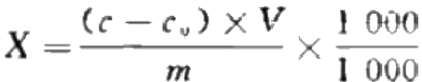 (1)
式中：
X 试样中待测物的浓度，单位为毫克每千克(mg/kg);
c ——试样终溶液中待测物的浓度，单位为微克每毫升(μg/ml.);
c₀—— 空白试验溶液中待测物的浓度，单位为微克每毫升(pg/mL);
V—— 样液最终定容体积，单位为毫升(mL):
m ——试样终溶液代表的试样量，单位为克(g),
3.8 空白试验

除不加试样外，均按上述操作步骤进行。

3.9 测定低限

本方法的测定低限为0.05 mg/kg。

3.10 回收率

不同样品基质中多菌灵的回收率试验数据见参见表 B.1。

4 第二法液相色谱-质谱/质谱法(LC-MS/MS 法 )

4.1 方法提要

试样中的多菌灵在弱碱性条件下经乙酸乙酯振荡提取，混合型强阳离子交换固相萃取柱净化，液相
色谱-质谱/质谱仪(LC-MS/MS) 测定，外标法定量。

SN/T 0220—2016

4.2 试剂和材料

除标准工作液按照4.2.1外，其他试剂和材料的要求与3.2一致。除特殊注明外，所有试剂均为分
析纯，水为GB/T 6682 规定的一级水。
标准工作液：临用前取适量标准中间液(3.2.13),用流动相稀释至5.0 ng/mL、10.0 ng/mL、
20.0 ng/mL 、40.0 ng/mL 、100.0 ng/mL 、200.0 ng/mL标准工作液。

4.3 仪器和设备

除检测仪器按照4.3.1规定外，其他仪器和设备的要求与3.3一致。
液相色谱-质谱/质谱仪：配电喷雾离子源(ESI)。

4.4 试样的制备与保存

试样的制备与保存同3.4。

4.5 样品处理

4.5.1 提取

按3.5.1规定进行提取。

4.5.2 净化

按3.5.2规定处理至“于45℃下氮气吹干”,加入5.0 mL 乙腈-水溶液(3.2.10)超声2 min 溶解残
渣，混匀后，取部分溶解液过0.22 μm 微孔滤膜后，供液相色谱-质谱/质谱仪测定。

4.6 测定

4.6.1 液相色谱条件

液相色谱条件如下：
a) 色谱柱：C 柱，150 mm (柱长)×2.1 mm(内径),粒度5μm, 或相当者；
b) 流动相：乙腈-水(20+80,体积比);
c) 流速：300 μL/min;
d) 柱温：35 ℃;
e) 进样量：5μL。

4.6.2 质谱/质谱条件

质谱/质谱条件如下：
a) 离子化模式：电喷雾电离(ESI) 正离子模式；
b) 扫描方式：多反应监测(MRM);
c) 分辨率：单位质量分辨率(Unit);
d) 其他质谱条件参见附录 C。

4.6.3 定性测定

按照4.6.1和4.6.2规定的仪器条件测定样液和标准工作溶液，在相同实验条件下，样品中待测物 质的保留时间与标准溶液的保留时间偏差在±2.5%之内；且样品中各组分定性离子的相对丰度与浓度
接近的标准工作溶液中对应的定性离子的相对丰度进行比较，偏差不超过表1规定的范围，则可判定为

SN/T 0220—2016

样品中存在对应的待测物。

表 1 定性确证时相对离子丰度的最大允许偏差

相 对 离 子 丰 度 / % | >50 | >20～50 | >10～20 | ≤10
允 许 的 相 对 偏 差 / % | 土20 | ±25 | 土30 | 土50

4.6.4 定量测定

在仪器最佳工作条件下，对样液及标准工作溶液(线性浓度范围多菌灵为：5.0 ng/mL～200.0 ng/mL) 测定，外标法定量。样液中待分析物的响应值均应在仪器测定的线性范围内，若超出线性范围可用流动
相适当稀释。标准溶液多反应监测(MRM) 色谱图参见图 A.2。

4.7 空白试验

除不加试样外，均按4.5和4.6 规定的操作步骤进行。

4.8 结果计算与表述

用色谱数据处理机或按式(2)计算样品中多菌灵的残留量。
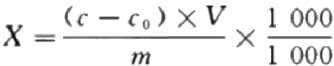 ……………………………(2)
式中：
X—— 试样中待测物的浓度，单位为微克每千克(pg/kg);
c ——试样终溶液中待测物的浓度，单位为纳克每毫升(ng/mL);
c₀—— 空白试验溶液中待测物的浓度，单位为纳克每毫升(ng/mL);
V ——样液最终定容体积，单位为毫升(mL);
m ——试样终溶液代表的试样量，单位为克(g)。

4.9 测定低限(LOQ)

本方法的测定低限为0.01 mg/kg。

4.10 回收率

不同样品基质中多菌灵的回收率试验数据见参见表 B.2。

SN/T 0220—2016

附 录 A
(资料性附录)
待测物色谱图
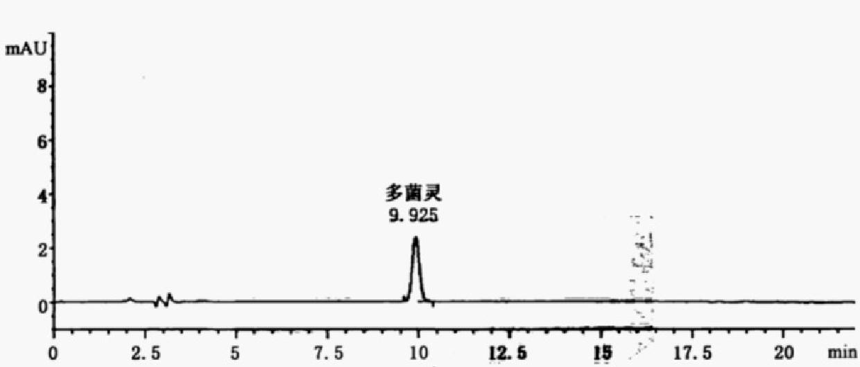

图 A.1 多菌灵标准溶液液相色谱图(0.25 μg/mL)

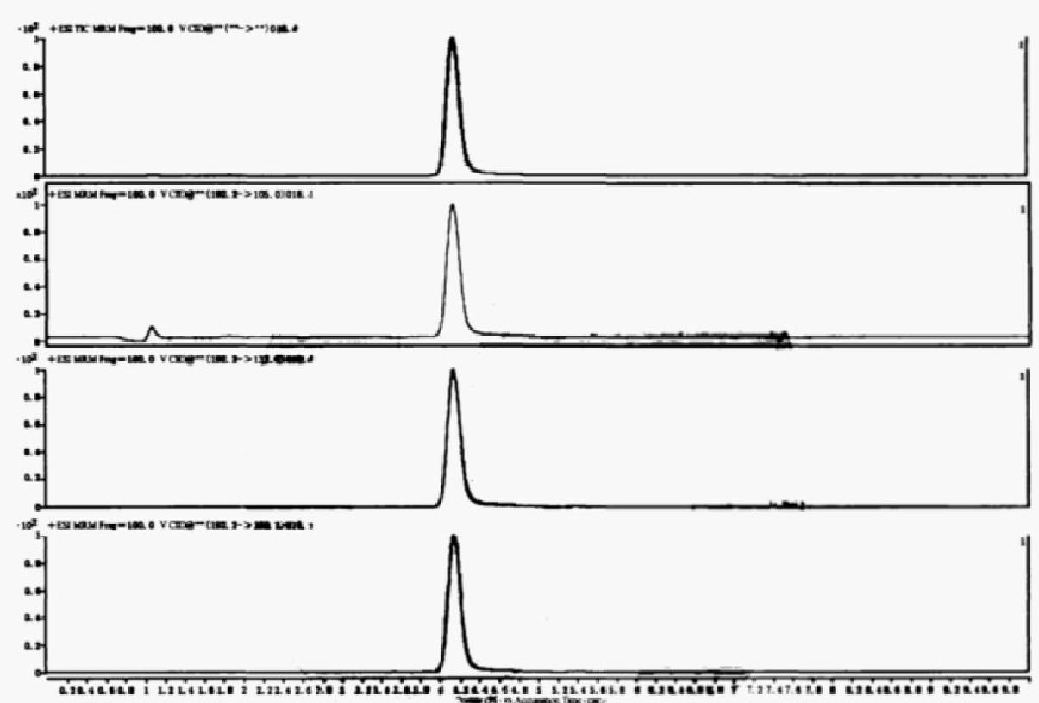

注：从上至下分别是多菌灵标准溶液总离子流图、三个子离子的色谱图。

图 A.2 多菌灵标准溶液多反应监测(MRM) 色谱图(10.0 ng/mL)

SN/T 0220—2016

附 录 B
(资料性附录)
多菌灵残留的添加回收率

表 B.1 高效液相色谱法多菌灵残留的添加回收率试验数据

添加浓度  mg/kg | 回 收 率 范 围 / %
添加浓度  mg/kg | 苹果 | 猕猴桃 | 脐橙 | 西瓜 | 葡萄
0.05 | 82.8～95.6 | 84.0～96.0 | 85.3～92.4 | 87.2～99.2 | 86.4～92.4
0.10 | 93.4～98.2 | 91.0～95.4 | 89.8～96.6 | 80.4～92.8 | 88.8～95.0
0.20 | 91.6～99.3 | 86.4～98.3 | 82.6～96.5 | 89.2～99.5 | 85.3～94.3
7.00 | 91.1～99.4 | 84.2～96.7 | 85.6～91.4 | 87.9～100.4 | 80.8～96.7

表 B.2 液相色谱-质谱/质谱法多菌灵残留的添加回收率试验数据

添加浓度  mg/kg | 回 收 率 范 围 %
添加浓度  mg/kg | 苹果 | 猕猴桃 | 脐橙 | 西瓜 | 葡萄
0.01 | 88.1～97.4 | 93.1～101.0 | 87.8～94.2 | 82.6～102.4 | 86.3～96.6
0.02 | 92.1～97.6 | 85.9～104.0 | 85.4～95.3 | 86.0～91.1 | 87.1～104.6
0.04 | 93.3～99.1 | 84.6～99.6 | 84.0～92.5 | 82.9～105.1 | 89.9～109.5

SN/T 0220—2016

附 录 C
(资料性附录)
参考质谱条件?

C.1 毛细管电压：3500 V。
C.2 干燥气温度：350 ℃。
C.3 干燥气流量：10 L/min。
C.4 雾化器压力：241 kPa(35 psi)。
C.5 碰撞气：氮气。
C.6 其他质谱参数见表C.1。

表 C.1 主要参考质谱参数

化合物 | 母离子(m/z) | 子离子(m/z) | 驻留时间/ms | 裂解电压/V | 碰撞能量/V
多菌灵 | 192.2 | 160.1* | 100 | 100 | 17
多菌灵 | 192.2 | 132.0 | 100 | 100 | 28
多菌灵 | 192.2 | 105.0 | 100 | 100 | 28
注：对于不同质谱仪器，仪器参数可能存在差异，测定前应将质谱参数优化到最佳。
“ 定量离子。

2) 非商业性声明：附录C 所列参考质谱条件是在 Agilent 6410型液质联用仪上完成的，此处列出试验用仪器型号
仅为提供参考，并不涉及商业目的，鼓励标准使用者尝试不同厂家或型号的仪器。

SN/T 0220—2016

Foreword

This standard is drafted according to GB/T 1.1—2009、GB/T 20001.4—2001 and SN/T 0001—1995. This standard is replace of SN 0220—1993 Method for the determinaton of carbendazim residue in fruits for export.compared with SN 0220—1993,the main modifications of this standard are as fol- lows:

—Modified the standard name;

一Enlarged the scope of application:“apple,kiwi,watermellon and grape”(see chapter 1);

—Modified“2 sampling and preparation”in 1993 Edition to“3.4 sample preparation and storage”;

—Modified“3.4.1 sampling and preparation”in 1993 Edition to“3.5 sample treatment”;Modified the extraction solvent,extraction method and SPE conditiong for purification.

—Added“LC-MS/MS Method”(see chapter 4).

This standard is propased by and is under the charge of the National Regulation Commission for Certi- fication and Accreditation.

This standard is drafted by Jiangxi Entry-Exit and Quarantine Bureau of the Peoples Repubulie of Chi-
na.

This standard is mainly drafted by Zhu Chunyan,Lv Xiaoli,Guo Ping,Chen Lin,Wan Jianchun,
Zhu Jianxin,Zhan Chunrui,Gui Jiaxiang.

This standard replaced the previous version of the release of the standard as follows:

—SN 0220—1993.

以上内容仅为本文档的试下载部分，为可阅读页数的一半内容。如要下载或阅读全文，请访问：https://d.book118.com/365212200203011122

